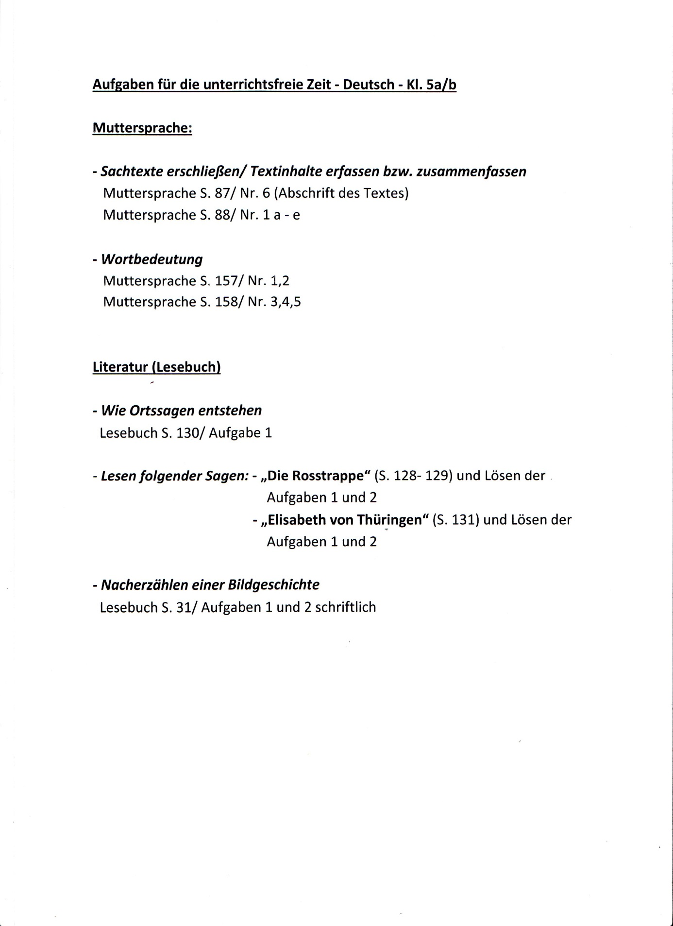
MNT
Beschreibe umfassend, was zu beachten ist, wenn man sich um einen Hund zuhause kümmern muss! Gehe dabei auf verschiedene Kriterien ein, wie: Körperpflege, Ernährung, Beschäftigung…!
Suche dir ein Wirbeltier aus, das du deinen Mitschülern vorstellen möchtest! Trage umfassend Fakten zusammen, z.B. zum Körperbau, zu seinem Vorkommen auf der Welt, seiner Lebensweise wie Ernährung …, seiner Lebenserwartung, seiner Fortbewegung, seiner Fortpflanzung, individuellen Besonderheiten! Bringe diese Fakten zum Teil auf ein Plakat! Gestalte es übersichtlich, aber dennoch kreativ und anschaulich! Auf einem weiteren Stichpunktzettel kannst du diese Fakten oder auch weitere zusammentragen! Diese kannst du dann beim Vortragen vor der Klasse verwenden! Übe mehrmals das Vortragen deines Lieblingswirbeltiers!
Begründe, weshalb du dich für dieses Wirbeltier entschieden hast!
weitere Aufgaben:
- Beschreibe umfassend, was zu beachten ist, wenn man sich um einen Hund zuhause kümmern muss! Gehe dabei auf verschiedene Kriterien ein, wie: Körperpflege, Ernährung, Beschäftigung…!
- Suche dir ein Wirbeltier aus, das du deinen Mitschülern vorstellen möchtest! Trage umfassend Fakten zusammen, z.B. zum Körperbau, zu seinem Vorkommen auf der Welt, seiner Lebensweise wie Ernährung …, seiner Lebenserwartung, seiner Fortbewegung, seiner Fortpflanzung, individuellen Besonderheiten! Bringe diese Fakten zum Teil auf ein Plakat! Gestalte es übersichtlich, aber dennoch kreativ und anschaulich! Auf einem weiteren Stichpunktzettel kannst du diese Fakten oder auch weitere zusammentragen! Diese kannst du dann beim Vortragen vor der Klasse verwenden! Übe mehrmals das Vortragen deines Lieblingswirbeltiers!
- Begründe, weshalb du dich für dieses Wirbeltier entschieden hast!

Mathematik
Hefter in Ordnung bringen:
Unterteilung Merkteil, Übungsteil
Merkteil vollständig, sauber und übersichtlich
zusätzliche leere Blätter in beiden Teilen
LK`s und Arbeitsblätter hinten angeheftet
Hefter nicht beschmiert, nicht über den Rand geschrieben, bei Lehrbuchaufgaben Seite und Nummer drüber geschrieben, Überschriften hervorgehoben, …
Einheiten der Masse
Lb S. 128 oberes grünes Kästchen in den Merkteil übernehmen
Lb S. 129/ 1,2,4,5
Lb S. 130/ 7- 10
AH S. 61, 62 weiße Teile

Rechnen mit Größen
Lb S. 137/ 4,5
Lb S. 140/ 2- 12
Lb S.143 (außer 6 links und rechts) (Hier kannst du zur Selbstkontrolle die Lösungen am Ende des Buches einsehen.)

Flächeneinheiten
Lb S. 146/ 1,2
Lb S. 147/3,4
Lb S. 148 grünes Kästchen in den Merkteil übernehmen
Lb S. 149/1,3,4

Medienkunde
Schreibe deinen Stundenplan als eine Tabelle (Stunde, Zeit, Fächer Montag- Freitag).
Füge zu jedem Fach ein Clipart ein, welches passend ist.
Schreibe über die Tabelle mit Wordart: Stundenplan.
Gestalte den Stundenplan. Beachte, dass du die gesamte Seite ausspannst.

Schreibe ein Frühlings- oder Ostergedicht.
Formatiere dieses so, dass es in einem Buch so abgedruckt werden könnte.
(Überschrift Wordart, Schriftarten, -größe, Bündigkeit, Clipart,…)

Drucke beide Aufgaben aus und bringe sie zu der nächsten Medienkundestunde mit.

Kunst
Liebe Schülerinnen und Schüler der Klasse 5a. Gestaltet Bilder zu folgenden Aufgaben. Achtet auf eine saubere und ordentliche Gestaltung.
Du hast einen Schlüssel in der Hand und öffnest damit eine geheime Tür. Was findest du hinter dieser Tür?
Nutze deine Phantasie und bringe sie auf das Papier. Wenn du einen A3 Zeichenblock hast, nimm A3, ansonsten ist ein A4 Zeichenblock ausreichend.
Es soll eine Bleistift- oder Buntstiftzeichnung sein.
Wo diese Tür vorzufinden ist, entspringt auch deiner Phantasie.

Denke an einen geheimen Zaubergarten und zeichne ihn auf ein A3 oder A4 Zeichenblatt. Zusätzlich kannst du ihn auf einem linierten Papier beschreiben.
Bleistift- oder Buntstiftzeichnung.
A3 oder A4 Zeichenpapier.
Achte auf Details und Ausschmückungen.

Stell dir vor, du landest in einem Zwergenland. Hier bist du der Riese. Wie sieht dieses Land aus? Wie bist du dort hingelangt und was erlebst du?
Zeichne eine Geschichte.
Bleistift- oder Buntstiftzeichnung.
A4 oder A3 Zeichenblock. Du kannst auch zwei A4 Blätter nutzen, je nachdem, wie lang deine Geschichte ist.

Deine Bilder werden benotet und fließen in die Kunstnote ein.

Geschichte
Bearbeite zu folgender neuer Überschrift Aufgaben mit dem Lehrbuch zur Thematik „Jungsteinzeit“. Erinnert euch an den Lehrfilm, den wir dazu schon am Freitag, den 13.3.20, angeschaut haben.
Neue Überschrift in den Hefter nach dem Eintrag „Lebensbedingungen in der Eiszeit“:
„Das Leben in der Jungsteinzeit ca. 10.000 – 2000 vor Christus“

Aufgabe 1 (schreibt die Aufgaben mit in den Hefter und bearbeitet im Anschluss die Aufgaben.):
Sieh dir das Bild M1 auf Seite 62/63 in deinem Buch genau an und schreibe auf, was im Gegensatz zur Altsteinzeit in der Jungsteinzeit NEU ist. (ca. 8 Stichpunkte.)
▪ Neuheiten:

Aufgabe 2:
Schreibe auf, welche Arbeiten von Frauen, Männern und Kindern ausgeführt wurden. (Bild M1 wieder anschauen.)
Fertige dazu eine Tabelle an. Mindestens 4 Beispiele pro Spalte.

Männer | Frauen | Kinder
-  -  -  - | -  -  -  - | -  -  -  -

Aufgabe 3:
Schreibe folgendes Tafelbild in deinen Geschichtshefter (Hefteintrag.)

Die Jungsteinzeit
Am Ende der letzten Eiszeit circa 10.000 Jahre vor Christus veränderte sich das Klima weltweit. Es wurde wärmer.
Im Laufe des 8. Jahrtausends vor Christus setzten sich Ackerbau und Viehzucht in den Ländern östlich des Mittelmeeres (zum Beispiel der heutigen Türkei) und vor etwa 7000 Jahren auch bei uns in Mittel-europa durch.
Die Menschen wurden sesshaft und legten Siedlungen (Dörfer) an.

Aufgabe 4:
Lies dir Seite 62/63 genau durch. Schreibe die folgende Aufgabe mit in deinen Hefter und darunter die Antwort. Stichpunkte.
Erkläre die Folgen der Ausbreitung des Ackerbaus und der Viehzucht für die Lebensweise der Menschen.
▪ Folgen der Ausbreitung von Ackerbau und Viehzucht:

Aufgabe 5: Neue Teilüberschrift „ Neue Erfindungen bestimmen die Zeit“

Lies dir die Seiten 64 und 65 aufmerksam durch und beantworte folgende Aufgaben, die du bitte auch in deinen Hefter schreibst.

Nenne wichtige Erfindungen aus der Jungsteinzeit.
1a.Wähle zwei Erfindungen aus der Jungsteinzeit aus und beschreibe, wie sie funktionierten.
1b. Arbeite heraus, wie die beschriebenen Erfindungen das Leben der Menschen erleichterten.

Aufgabe 6: Neue Teilüberschrift „Wohnen in der Jungsteinzeit“

Lies dir die Seiten 66 und 67 aufmerksam durch und beantworte folgende Aufgaben, die du bitte auch in deinen Hefter schreibst.

Wo lebten die Menschen in der Jungsteinzeit?
Nenne Voraussetzungen für das Entstehen von Dörfern in der Jungsteinzeit?
Schreibe auf, wer in einem Langhaus lebte und wie dieser Häuser gebaut wurden?
Wie groß waren die jungsteinzeitlichen Dörfer?

Englisch

Unit 4 „Let’s celebrate“
Lehrbuch S. 70-83 durcharbeiten
Workbook S. 50-59 durcharbeiten
Vokabeln der Unit 4 abschreiben und lernen

Frz:

Aufgaben wurden den Schülern übergeben, fehlende Schüler werden von Mitschülern informiert

Geografie

1. Lies die Texte zum Naturraum „Polargebiete“!
2. Beantworte die dazugehörigen Fragen schriftlich in deinen Geografiehefter.
3. Bearbeite die Arbeitsblätter „Leben mit der Kälte“ und löse die dazugehörigen Aufgaben.
Die Schüler haben die Texte und Arbeitsblätter erhalten.

Ethik
Löse alle Arbeitsblätter zum Stationsbetrieb „Ostern“.
- Schreibe, wenn notwendig, die Antworten auf ein Extrablatt.
- Der Stationsbetrieb wird bewertet und in der ersten Ethikstunde nach den Osterferien abgegeben.

Die Schüler haben die Texte und Arbeitsblätter erhalten.

